ENIGME n° 10 : Kasparov s’ennuie !

1 ) Jean Marie Retière

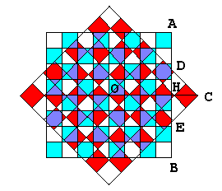
Préliminaires : un échiquier est constitué de 8x8 cases (un damier lui en comporte 10x10…) la moitié est constituée de cases claires dites blanches et l’autre moitié est constituée de cases foncées dites noires. Pour jouer le plateau est placé se manière à ce que « la grande diagonale noire » soit orientée de la gauche vers la droite (voir croquis ci-dessus)

a) Si je considère la demi diagonale OC, elle est égale à (AB√2)/2 comme AB est égal à 8,
j’ai OC = 4√2 et comme OH = AB/2 = 4, je peux écrire HC = 4√2 - 4

b) La surface du triangle DCE est donc égale à : (4√2 – 4)( 4√2 – 4) soit : (4√2 – 4)²
La surface en contact entre les deux échiquiers est donc 64 – 4(4√2 – 4)²
Les surfaces noires représentant la moitié de la surface des échiquiers, la surface noires superposées auront donc pour surface maximum : 32 – 2(4√2 – 4)²

Remarque : Lorsque les deux échiquiers sont superposés dans la position de jeu, les surfaces des cases foncées se superposent elles aussi (les cases supérieures foncées recouvrent à 100% les cases foncées inférieures). Si je fais pivoter l’échiquier supérieur de 90° autour du centre des échiquiers (centre repéré O sur le croquis ci-dessus) les cases foncées de l’échiquier supérieur se trouvent au dessus des cases claires de l’échiquier inférieur et ne recouvrent plus les cases foncées inférieures (recouvrement de 0%). J’en déduis donc que pour un pivotement de 45° , le recouvrement sera de (100 – 0)/2 soit de 50%.

c) L’aire des parties des cases noires de l’échiquier du dessus recouvrant des cases noires de l’échiquier du dessous est : 16 – (4√2 – 4)² = soit : 32√2 – 32 ou 32 ( √2 – 1)
32 ( √2 – 1) = 13,254834

2 ) Michel GAYDIER

On obtient ça :
On va s’intéresser aux cases blanches, ce qui est plus évident sur ce dessin, et qui revient au même.
On constate que les morceaux blancs de droite sont complémentaires des morceaux de gauche (ou vice-versa) et permettent de reconstituer des carrés entiers (ouf !).

On obtient donc ça :

Si j’avais utilisé la symétrie horizontale plutôt que verticale, le blanc jouerait le rôle du vert et vice versa :
Donc les surfaces blanches et vertes sont égales et représentent la moitié de la surface encadrée en rouge, donc ¼ d’un octogone d’apothème 4.
Le coté de l’octogone mesure 8*(rac(2)-1), donc sa surface 128*(rac(2)-1) donc la surface cherchée est 32*(rac(2)-1)

3 ) Xavier Guérif

Tout d’abord, la surface totale commune aux 2 échiquiers superposés décrit un octogone régulier (cf figure ci-dessous). On montre facilement que la dimension des côtés C de l’octogone est correspond à la diagonale de l’échiquier à laquelle on soustrait le coté de l’échiquier. Soit C=8(√2-1). On en déduit aisément la surface S de l’octogone régulier. S=8(√2-1) x 4/2 x 8 = 128(√2-1)

De plus, hors de l’octogone, il apparaît clairement que les surfaces occupés par le bleu, le blanc (échiquier du dessus), le jaune et le blanc (échiquier du dessous) sont identiques. Il en est donc de même dans l’octogone. Finalement, l’alternance régulière des cases et la symétrie de la figure fait que, dans l’octogone régulier, il y a autant de bleu sur du jaune, que de bleu sur du blanc, que de blanc sur du jaune et que de blanc sur du blanc. L’aire totale correspondant au bleu sur du jaune est donc le quart de l’aire de l’octogone soit 32(√2-1) i.e. environ 13.25

4 ) Eric Bazin

1ere étape : calcul de l'aire totale de supperposition des deux carrés :
En fait, faire pivoter un carré d'1/8 de tour revient à "rogner" les 4 coins du carré du dessous (ou du dessus, c'est pareil) pour obtenir un octogone.
Les angles de l'octogone sont tous égaux à 3Pi/4.
Les cotés de l'octogone sont tous égaux : les coins du carré du dessus correspondant aux cotés du carré du dessous (et vice versa), deux cotés consécutifs ont même longeur.
L'octogone est donc régulier.
Le carré de l'echiquier a une aire de 8*8=64 et une diagonale de longueur 8*rac(2).
Les 4 coins que l'on rogne pour obtenir l'octogone ont une aire totale égale à un carré de coté 8*rac(2)-8=8*(rac(2)-1) ; donc une aire de 64*(3-2*rac(2)).
L'aire de l'octogone régulier est donc de 64-64*(3-2*rac(2)) = 64*(2*rac(2)-2)=128*(rac(2)-1)

2eme étape :
Soient :
Abb l'aire où les parties blanches du carre du dessus sont sur les parties blanches du carre du dessous,
Abn l'aire où les parties blanches du carre du dessus sont sur les parties noires du carre du dessous,
Anb l'aire où les parties noires du carre du dessus sont sur les parties blanches du carre du dessous,
Ann l'aire où les parties noires du carre du dessus sont sur les parties noires du carre du dessous.
L'ennoncé demande Ann.

D'apres l'étape 1, Abb+Abn+Anb+Ann=128*(rac(2)-1)

De plus :
a) Abb=Ann : Si l'on tourne la figure de Pi/2, on obtient la même figure en "négatif", dans laquelle tous les carres noirs des deux échiquiers deviennent blancs et vice-versa.
=> Abb de la figure originale = Ann de la figure obtenue par rotation.
Mais la rotation globale de la figure ne modifie pas les zones de supperposition, donc leur aire :
=> Ann de la figure obtenue par rotation = Ann de la figure originale.
Au final : Abb de la figure originale = Ann de la figure originale.
b) Abn=Anb : Pour la même raison. On peut aussi regarder la figure dessus-dessous : blanc-sur-noir devient noir-sur-blanc.
c) Ann=Anb (et aussi Abn=Abb) : C'est un peu moins évident à voir.
Placons un repère au centre de l'échiquier du dessous, de sorte que le carré (0,0)-(0,1)-(1,1)-(1,0) soit noir ; et faisons tourner l'échiquier du dessus de Pi/4 dans le sens trigonométrique.

Considérons enfin la contribution aux Axx dans le quart d'échiquier x>0,y>0.
Dans le quart d'échiquier x>0,y>0 : l'échiquier du dessous est inchangé dans la symétrie par rapport à x=y ; tandis que dans cette symétrie, l'échiquier du dessus passe en négatif.
Dans cette partie d'échiquier, il y donc autant de blanc-sur-noir que de blanc-sur-blanc, et autant de noir-sur-blanc que de noir-sur-noir (mais noir-sur-noir et blanc-sur-blanc y sont à priori différents).

Notons Axx++ les contributions à Axx dans (x>0,y>0),
Axx+- les contributions à Axx dans (x>0,y<0),
Axx-- les contributions à Axx dans (x<0,y>0),
Axx-- les contributions à Axx dans (x<0,y<0).

Nous venons de voir que Abn++=Abb++ et Anb++=Ann++ (mais attention, on n'a pas Ann++=Abb++)

De même dans chaque quart d'échiquier :
Abn++=Abb++ et Anb++=Ann++
Abn+-=Abb+- et Anb+-=Ann+-
Abn-+=Abb-+ et Anb-+=Ann-+
Abn--=Abb-- et Anb--=Ann--

En sommant verticalement :
Abn=Abb et Anb=Ann

Donc toutes les Axx sont égales, et valent donc 1/4 de l'aire totale de l'octogone. => Ann=32*(rac(2)-1)

5 ) Philippe Gibone

Solution : 32*(sqr(2) - 1)
Démonstration :
Après avoir fait tourner l'échiquier supérieur de 45 °, il y a 4
triangle rectangle qui ne sont plus au dessus de l'échiquier du bas,
ces triangles ont une hauteur principale égale à 4 sqr(2) - 4, leur
surface totale est donc de 4 * (4 sqr(2)-4)^2, la superficie des
échiquiers en regard est donc de 64 - 4 * (4 sqr(2)-4)^2, soit
128 (sqr(2) - 1) dont la moitiè est blanche, il reste 64 (sqr(2) -1)
pour les cases noires, dont la moitié est au dessus de cases blanches
le problème étant symétrique !) il reste 32(sqr(2) - 1).

6 ) Roger Deherder

Un dessin de la solution laisse tout d'abord croire qu'il faut se livrer à un calcul gigantesque. Mais en considérant la symétrie par rapport à l'une des diagonales de l'échiquier supérieur, on s'aperçoit que la surface cherchée est équivalente à la moitié de la surface des carrés noirs de l'échiquier supérieur, surplombant n'importe quelle case de l'échiquier inférieur (ou encore, limités à l'octogone intersection des deux échiquiers).

De même, par raison de symétrie, la surface de cet octogone recouverte par les carrés noirs est la moitié de la surface totale de l'octogone. La réponse est donc égale au quart de la surface intersection des deux échiquiers.

Un calcul élémentaire conduit alors à 32( racine(2) - 1).

7 ) Marc Ménard

Première constatation: vu la symétrie du problème, la surface noir sur noir, la surface noir sur blanc, la surface blanc sur noir et la surface blanc sur blanc sont toutes équivalentes.
En effet, si on effectue une réflexion d'un échiquier par rapport à une de ses diagonales, toutes les parties blanches se retrouveront sur des parties noires et vice-versa puisque l'autre échiquier a une symétrie inverse c'est à dire que la réflexion d'une partie noire par rapport à cet axe est une partie blanche et vice-versa. De plus, l'échiquier retourné est symétrique par rapport à cet axe. Donc, il y a autant de noir sur noir avant réflexion que de noir sur blanc après et il y a autant de noir sur noir avant que après. Pareillement pour blanc sur blanc et blanc sur noir. Comme deux coins consécutifs sont de couleurs inversés, il y a aussi autant de noir que de blanc dans les zones où les deux échiquiers se superposent.
Il reste donc à calculer l'aire de l'octogone formé de l'intersection des deux échiquiers et à diviser cette aire par quatre. Le moyen le plus simple pour calculer l'aire de l'intersection est de prendre l'aire d'un échiquier complet et de retirer l'aire des quatre coins de celui-ci qui ne se superposent pas à l'autre échiquier. Comme l'aire d'un carreau est 1 et que l'échiquier est un carré de huit carreau de large, l'aire est 64. La distance entre le centre et le coin d'un échiquier est 4*racine(2) et pour avoir la hauteur du triangle de coin par rapport à son hypothénuse, il faut enlever 4 à cette grandeur. Comme le triangle de coin est un triangle rectangle isocèle, son hypothénuse est exactement le double de sa hauteur par rapport à cette hypothénuse. L'aire est donc simplement le carré de sa hauteur. On a donc l'équation suivante:

A(noir sur noir)= (64 - 4(4*racine(2) -4)²)/4 = 16 - (4(racine(2) - 1)² = 16 (1 - (racine(2) - 1)²) = 16 (1 - (2 - 2*racine(2) +1) = 16 (2*racine(2)-2) = 32 (racine(2) -1)

Ce qui donne environ 13,2548... C'est ce à quoi on s'attendait soit un peu moins du quart de l'échiquier complet.

8 ) Jean Diet

Soit M un point quelconque appartenant à la partie commune (octogone régulier)
des deux échiquiers. M est caractérisé par la couleur X qu'il a sur l'échiquier
de dessus et la couleur Y qu'il a sur l'échiquier de dessous. X et Y peuvent
prendre les valeurs N (noir) ou B (blanc). Il y a donc 4 sortes de points
(N,N), (N,B), (B,N) et (B,B) qui partagent l'octogone en 4 zones. Il sagit
de calculer l'aire de la zone de type (N,N).
Or il est clair, étant donné la symétrie de la figure, que chaque zone a la
même aire.
En effet, quand on fait pivoter de 45° l'échiquier du dessus, ses diagonales
viennent se superposer aux médianes de l'échiquier du dessous et vice
versa. Or dans un échiquier, les symétries par rapport aux diagonales
conservent les couleurs tandis que les symétries par rapport aux médianes
inversent les couleurs.
En faisant subir au point M toutes les symétries possibles (simples et
composées) ont obtient 8 points qui se répartissent par couples dans chacune
des 4 catégories. Chacune des 4 zones est donc la transformée par une isométrie
(symétrie par rapport a une droite, rotation de 90° ou de 180°) d'une
quelconque des 3 autres zones. Ces transformations conservant les aires
on en déduit que ces 4 aires sont égales.

L'aire demandée est donc égale au quart de l'aire de l'octogone
d'apothéme 4, soit :
S = 32*sqrt(3 - 2*sqrt(2)) = 13,25... cases.

9 ) Daniel Dubuisson

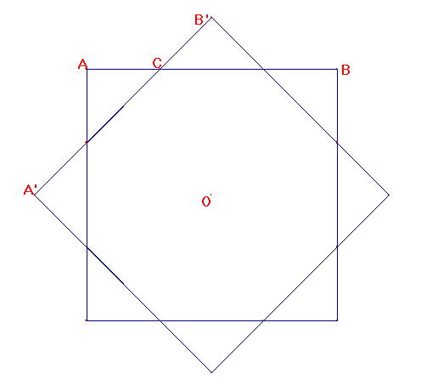

Sur l'octogone commun aux deux échiquiers, on trouve du noir sur noir, du
noir sur blanc, du blanc sur noir, et du blanc sur blanc. Je fais
l'hypothèse audacieuse, mais non prouvée, que ces quatre situations se
partagent également la surface commune. Ce n'est pas déraisonnable, puisque
il y a moitié blanc moitié noir dans chaque échiquier. La réponse est donc :
un quart de la surface de l'octogone. De toutes façons, si ce raccourci
n'est pas le bon, je renonce au travail de bénédictin de sommer les aires de
tous les polygones intersections des cases noires !

Reste à calculer cette surface : voir la figure enigme_10.gif.
Je suppose que le côté de l'échiquier mesure 1. Dans un repère d'origine O,
la droite (AB) a pour équation y=1/2, et son image (A'B') par la rotation de
centre O et d'angle Pi/4 a pour équation y=x+sqrt(2)/2. Le point
d'intersection C de ces deux droites a pour coordonnées ((1-sqrt(2))/2,
1/2), et la distance AC est égale à 1-sqrt(2)/2. L'aire de l'octogone est
donc 1-2*AC^2 = 2(sqrt(2)-1)).

Finalement, si l'échiquier a pour côté 8, l'aire cherchée est 8^2 *
2(sqrt(2)-1) / 4 = 32(sqrt(2)-1), environ 13,25.

10 ) Yves Rayer

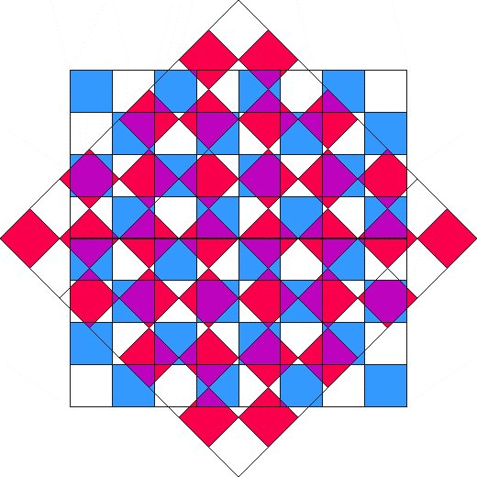

Pour résoudre ce problème il vaut mieux ne pas s´embarquer sur des calculs qui risqueraient de s´avérer longs et compliqués et source d´erreurs.

Pour faciliter le raisonnement on peut choisir des échiquiers de couleurs différents (bleu-blanc et rouge-blanc), le recouvrement demandé correspondant alors au violet. Le dessin suivant reprend le problème

On voit alors que sur la partie des deux échiquiers se recouvrant les surfaces blanches, rouges, bleues et violettes sont égales, ce qui s´explique pour des raisons de symétries.

La partie correspondant au recouvrement des cases noires demandé est donc le quart du recouvrement des deux échiquiers.
Ce recouvrement est un octogone d´apothème de longueur 4 et de surface 128 tan(pi/8)=53,019..

La surface recherchée est donc de 32 tan(pi/8)=13,2548...

11 ) Marian Marinescu

Réponse : 32*tan(pi/8) = 32/(1+sqrt(2))

Justification :
On considérera un cas plus général mettant en
jeu les symétries/anti-symétries par rapport à
deux axes faisant un angle de 45°.

Le plus long sera d'expliquer les notations !!

figure F figure G

Y Y
| |
B N | B N B
| N N
N B | N B B B B
------o-----------> X N N o N N --->X
B N | B N B B B
| N B
N B | N B N

On va noter avec € l'appartenance à un ensemble.
Dans un système de coordonnées cartésiennes x,y on
considère deux ensembles de points(figures planes) F,G
symétriques par rapport à oY et la 1ère bissectrice:
(x,y)€ F <===> (-x,y)€ F ; (x,y)€ F <===> (y,x)€ F
(x,y)€ G <===> (-x,y)€ G ; (x,y)€ G <===> (y,x)€ G

On "colorie" F avec la fonction f:F-->{B,N}, telle que :
- f est anti-symétrique par rapport à l'axe oY
f(x,y)=B <===> f(-x,y)=N
- f est symétrique par rapport à la 1ère bissectrice
f(x,y) = f(y,x)

On "colorie" G avec la fonction g:G-->{B,N}, telle que :
- g est symétrique par rapport à l'axe oY :
g(x,y) = g(-x,y)
- g est anti-symétrique par rapport à la première bissectrice
g(x,y)=B <===> g(y,x)=N

On va noter aussi :
F & G = intersection des ensembles F,G
C(p,q)= les points de F&G coloriés "p" selon f et "q" selon g =
= {(x,y) / (x,y)€ F&G, f(x,y)=p, g(x,y)=q}

Donc: aire(F&G)=aire(C(B,B))+aire(C(B,N))+aire(C(N,B))+aire(C(N,N))
Tenant compte des propriétés de F,G et f,g données ci-dessus on a :
(1) C(B,B) est symétrique de C(N,B) par rapport à l'axe oY puisque:
(x,y)€ C(B,B) <===> (f(x,y)=B , g(x,y)=B) <===>
<===>(f(-x,y)=N , g(-x,y)=B)<===> (-x,y)€C(N,B)
(2) C(B,B) est symétrique de C(B,N) par rapport à la 1ère bissectrice :
(x,y)€ C(B,B) <===> (f(x,y)=B , g(x,y)=B) <===>
<===> (f(y,x)=B , g(y,x)=N) <===> (y,x)€C(B,N)
(3) C(N,N) est symétrique de C(B,N) par rapport à l'axe oY puisque :
(x,y)€ C(N,N) <===> (f(x,y)=N , g(x,y)=N) <===>
<===>(f(-x,y)=B , g(-x,y)=N)<===> (-x,y)€C(B,N)

Il en résulte :
aire(C(B,B))=aire(C(B,N))=aire(C(N,B))=aire(C(N,N))=aire(F&G)/4

Dans le cas particulier de notre problème, F,G sont des échiquiers
donc des carrés de cotés c=8 . Leur intersection F&G est un octogone
régulier dont le cercle inscrit est de rayon c/2 donc :
aire(C(N,N)) =aire(F&G)/4 = 2*((c/2)^2)*tan(pi/8) = 32/(1+sqrt(2))

12 ) Daniel Collignon

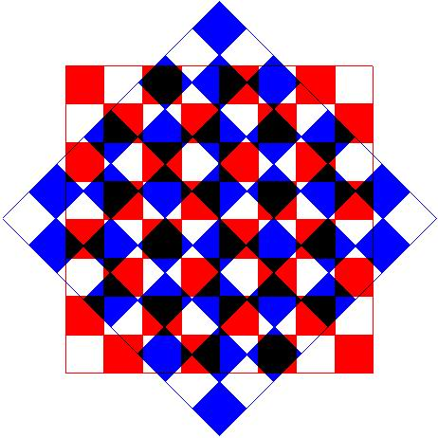

Soit (O,x,y) un repère orthonormé.
Positionnons E1 un échiquier 8x8 dont le centre coïncide avec O et l'un des bords est parallèle à (Ox).
Soient A(-4;4), B(4;4), C(4;-4) et D(-4;-4) ses sommets.
E1 admet les deux diagonales (AC) et (BD) comme axes de symétrie et les deux axes (Ox) et (Oy) comme axes d'antisymétrie (invariance de la forme mais inversion des couleurs).
E2 = rot(O,45°) (E1) sera placé au dessus de E1.

(X,Y) désigne les attributs de couleur d'un point du plan : X est la couleur de E2 et Y celle de E1.
X et Y appartiennent à {., N, B}, . désignant l'absence de couleur (hors d'un échiquier), N le noir et B le blanc.
Notons par XY, l'aire totale occupée par les points ayant pour attributs (X,Y).

La symétrie par rapport à (Ox) ou (Oy) permet de mettre en bijection les points d'attributs (X,N) avec ceux d'attributs (X,B)
La symétrie par rapport à (AC) ou (BD) permet de mettre en bijection les points d'attributs (N,Y) avec ceux d'attributs (B,Y).
Cela implique en particulier que NN = NB = BB = BN.

Considérons les formes P = E1 inter E2 et E = E1 union E2.
P est un octogone de côté x et E une étoile régulière à 8 branches de côté y (invariance de la forme par des rotations d'un multiple de 45°).
P est la réunion de points d'attributs (N,N), (N,B), (B,N) et (N,N).
Son aire vaut donc NN+NB+BN+BB = 4NN = 8*(4x/2) = 16x, d'où NN = 4x.
Par ailleurs, nous avons y = x/sqrt(2) (une branche forme un demi-carré de côté y) et 2y+x = 8 (longueur du côté de l'échiquier).
D'où 2(x/sqrt(2))+x = 8, soit x = 8(sqrt(2)-1).
Nous en déduisons que NN = 4x = 32(sqrt(2)-1) # 13,25

Remarque : pour être complet on peut également calculer .N = N. = .B = B. = 32(3-2sqrt(2)) # 5,49

